Róża Wielka (dwie przestrzenie publiczne)

ANALIZA:
to wieś zlokalizowana w południowo -zachodniej części gminy Szydłowo, oparta na wrzecionowym układzie komunikacyjnym. Układ dróg tworzy kwartały zabudowy mieszkaniowej jednorodzinnej i wielorodzinnej. Wieś jest zwarta i ma jednoznaczne centralne miejsce. Znajduje się ono w środkowej części miejscowości, w pobliżu kościoła, przy skrzyżowaniu dróg wylotowych ze wsi. To wieś z charakterem, bowiem mieszkańcy dążą do aranżacji przestrzeni tematycznej „różanej wsi”. Zabudowa zwarta, skupiona wzdłuż ciągów komunikacyjnych. Środek wrzeciona wypełniają usługi (kościół, dom pomocy społecznej, sklep, straż pożarna.
Terenem przeznaczonym na cele społeczne w Róży Wielkiej są trzy działki o nr 271, 276/9 i 280/6, zlokalizowane w centrum w pobliżu przystanków autobusowych. Dwie z nich o nr 271 i 276/9 stanowią jedną przestrzeń. Droga dojazdowa do budynku mieszkalnego oddzielająca obie działki nie jest funkcjonalną przeszkodą, lecz stanowi łącznik między przestrzeniami. Na pierwszym z wymienionych terenów znajdują się zadrzewienia, teren trawiasty i zbiornik ppoż w bardzo złym stanie technicznym i estetycznym. Na drugim obszarze (276/9) stoi wiata, jest parking o naturalnym podłożu na 5 stanowisk, a w sąsiedztwie stoi kapliczka. Na trzecim terenie mieszkańcy zaaranżowali przestrzeń, która miałaby stać się wizytówką wsi. Odremontowali wiatę przystankową, położyli chodnik łączący ów przystanek z wielorodzinnym budynkiem znajdującym się w sąsiedztwie, posadzili róże, które mają stać się zaczątkiem i inspiracją do „bycia wsią tematyczną”.

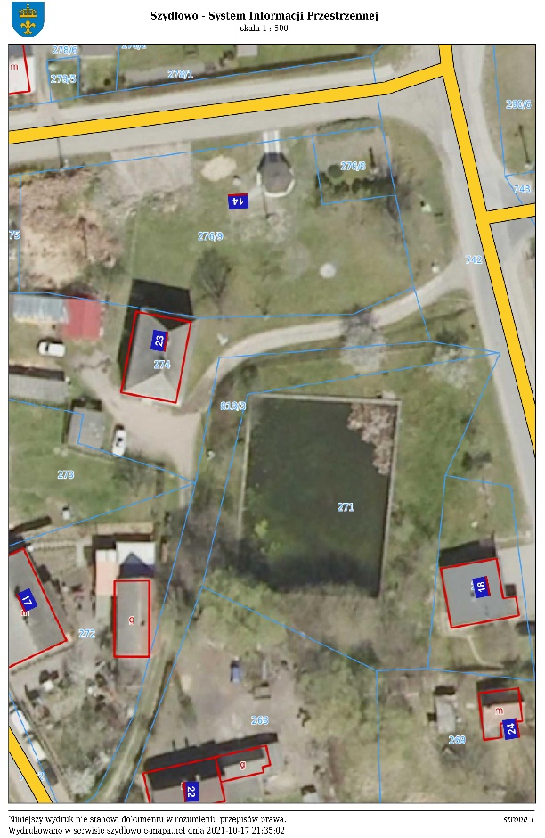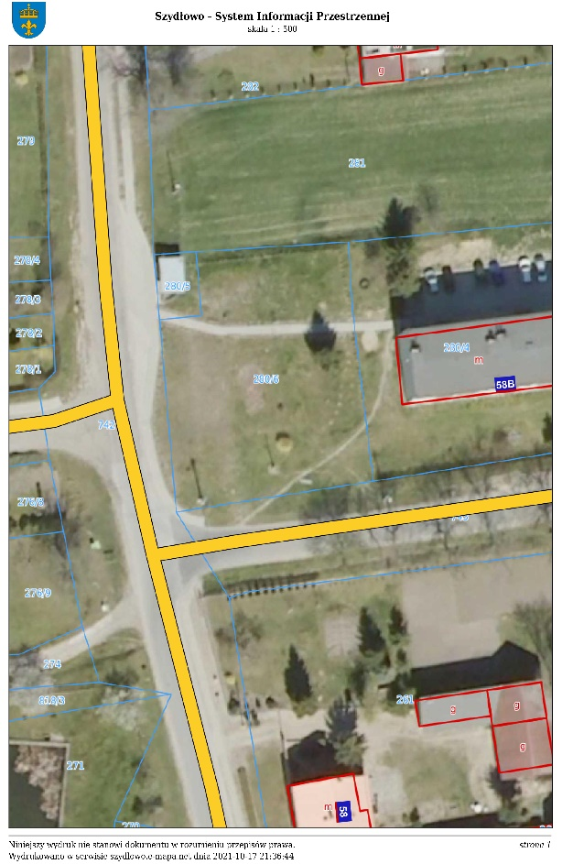
Róża Wielka. Lokalizacja wybranej przestrzeni publicznej (gmina: Szydłowo, obręb: RÓŻA WIELKA; ident.: 301906_2.0086.276/9, 301906_2.0086.280/6 i 301906_2.0086.271
Żródło: System Informacji Przestrzennej gminy Szydłowo, podkład ortofotomapa (https://szydlowo.e-mapa.net/)

Tabela. .. Ocena przestrzeni publicznej w miejscowości Róża Wielka (nr 271, 276/9 i 280/6) w oparciu o narządzie dyferencjału semantycznego. Do tabeli wprowadzono końcowe oceny wynikające z badania socjologicznego.
Wartość wyznacznika oceny jakościowej o (1 oznacza niską wartość (negatywna wartość) a 5 bardzo wysoką (pozytywna wartość)
Kryteria oceny | Wyznaczniki oceny jakościowej | Wartość wyznacznika oceny
Kryteria oceny | Wyznaczniki oceny jakościowej | 276/9 | 271 | 280/6
funkcjonalność | możliwość odpoczynku  możliwość schronienia  możliwość poruszania się i komunikacji (dostępność komunikacyjna)  możliwość aktywności pozadomowej (place zabaw, ciągi piesze)  występowanie miejsc zgromadzeń (ulice i place) | 4  4  4  4  4 | 1  1  1  1  1 | 4  1  4  2  3
praktyczność | dobre warunki (oświetlenie, przewietrzanie, nasłonecznienie)  dobre wyposażenie w sieć infrastruktury technicznej  szybki dostęp do terenów zieleni i rekreacji, wypoczynku  szybki dostęp do usług  prawidłowy (niekolizyjny) przebieg dróg i ścieżek  dobry dostęp do elementów małej architektury (ławek, kubłów na śmieci)  fizyczny układ przestrzenny elementów ułatwiający kontakt społeczny  ergonomiczność elementów zagospodarowania  poprawne właściwości środowiska (brak zanieczyszczeń, brak hałasu)  istnienie miejsc do chodzenia, stania i siedzenia  możliwość swobodnego poruszania się osób starszych, niepełnosprawnych i dzieci | 4  4  4  3  4  3  3  3  3  3  1 | 2  3  3  2  4  1  1  1  1  1  1 | 4  4  4  3  4  4  3  2  3  4  3
niezawodność | stan techniczny urządzeń, obiektów, elementów zagospodarowania | 1 | 3 | 3
trwałość | okres zachowania cech użytkowych przez elementy zagospodarowania przestrzennego | 1 | 3 | 3
bezpieczeństwo | poczucie przynależności społecznej  poczucie przynależności do miejsca  poczucie bezpieczeństwa publicznego  istnienie miejsc, które gromadzą, integrują, zapraszają | 1  3  1  1 | 4  4  4  4 | 3  3  3  3
czytelność | łatwość orientacji w terenie  jedność kompozycji przestrzennej i jej wewnętrzna zgodność  istnienie systemu symboli i zrozumiałych znaków informacyjnych (tablice inform.), | 3  1  1 | 4  1  1 | 4  1  1
estetyczność | odpowiednia skala architektoniczna (ludzka)  umiarkowana i łagodna kolorystyka  czystość  właściwe proporcje  zachowanie rytmu | 3  2  1  2  2 | 3  2  3  3  1 | 3  2  3  2  2
wrażeniowość | odczucia i emocje związane z pobytem w przestrzeni  wrażenia wynikające z użytkowania dóbr zlokalizowanych w przestrzeni | 1  1 | 3  3 | 2  2

Ocena jakościowa przedmiotowej przestrzeni za pomocą dyferencjału semantycznego wskazuje na konieczność zmian zwłaszcza w sferze czytelności, estetyczności i wrażeniowości. Zlokalizowany na działce nr 276/9 basen ppoż wymaga działań remontowych i porządkowych z południowej jego części, natomiast na sąsiadującym terenie konieczna jest zmiana organizacji przestrzeni, zwłaszcza że zdaniem mieszkańców ma tam powstać ogród różany i miejsce spotkań. Przestrzeń o numerze 280/6 jest słaba wizualnie. Wymaga konsekwencji działań mieszkańców, by było to miejsce reprezentatywne.

PROJEKTY:
Róża Wielka 1_ Gmina Szydłowo, Obręb RÓŻA WIELKA, Numer działki 271, 276/9
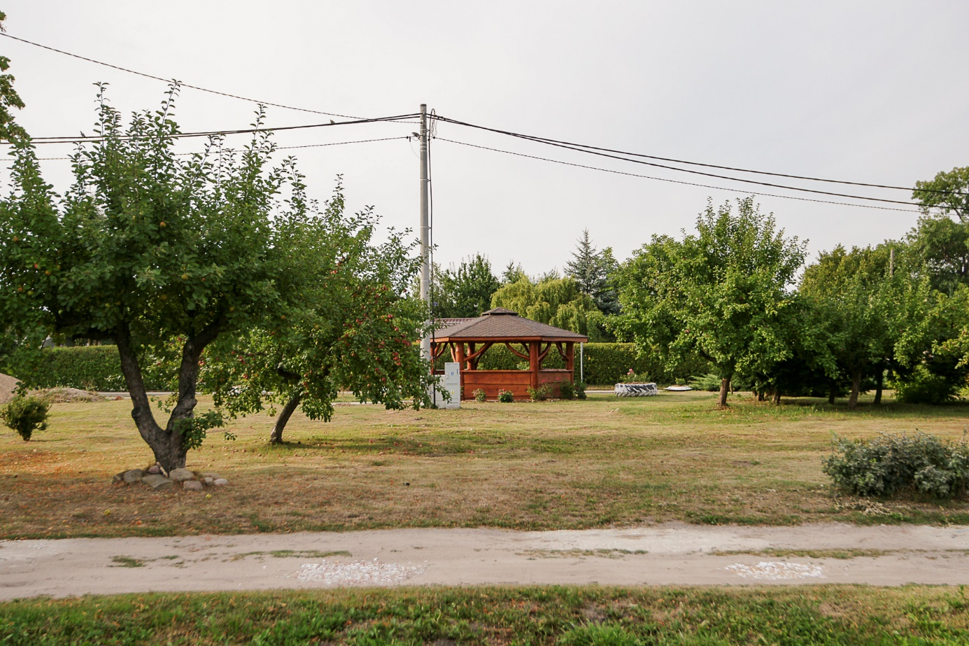
Róża Wielka 1_stan istniejący działki nr 276/9: teren niezorganizowanej zieleni z przypadkowo umiejscowioną altaną, wykorzystywaną przez mieszkańców dorosłych i dzieci, podczas czekania na autobus . Przy altanie znajduje się parking, zorganizowany, utwardzony kruszywem naturalnym. Licznie występujące niewysokie drzewa tworzą mikrownętrza, bardzo pozytywnie wpływając na somopoczucie i emocje użytkowników. Linie niskiego napięcia przebiegające przez teren ograniczają sposób jego zagospodarowania (należy pielęgnować drzewostan i sukcesywnie przycinać zieleń, by nie kolidowała z infrastrukturą). Teren jest zaopatrzony w sieć wodociągową. Przedmiotowy teren przedzielony jest od sąsiadującej działki pasem drogi wewnętrznej. Bliskość i pełnione przez oba tereny funkcje umożliwia ich praktyczne i wizualne połączenie. Dostępność do terenu bardzo dobra od dróg sąsiadujących (od strony północnej przez drogę dojazdową utwardzoną i od strony południowej przez drogę wewnętrzną).
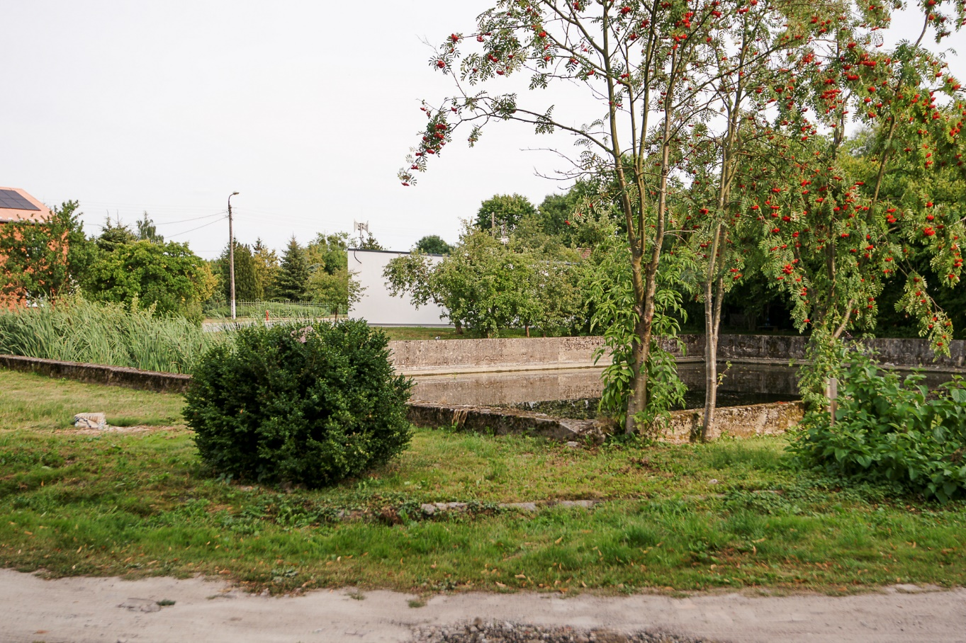
Róża Wielka 1_stan istniejący działki nr 271: zbiornik p.poż bardzo zaniedbany i w złym stanie technicznym, znajduje się on za budynkiem straży pożarnej. Dostępność terenu zapewniona przez drogę wewnętrzną znajdującą się przy granicy działki od strony północnej. We fragmencie północnej części analizowanego terenu widać pozostałości po starym ogrodzeniu oraz elementy infrastruktury technicznej. W skrajnej południowej części obszaru znajdują się zadrzewienia, a pomiędzy nimi odosobniona przestrzeń na spotkania. Ta część wymaga działań porządkowych.

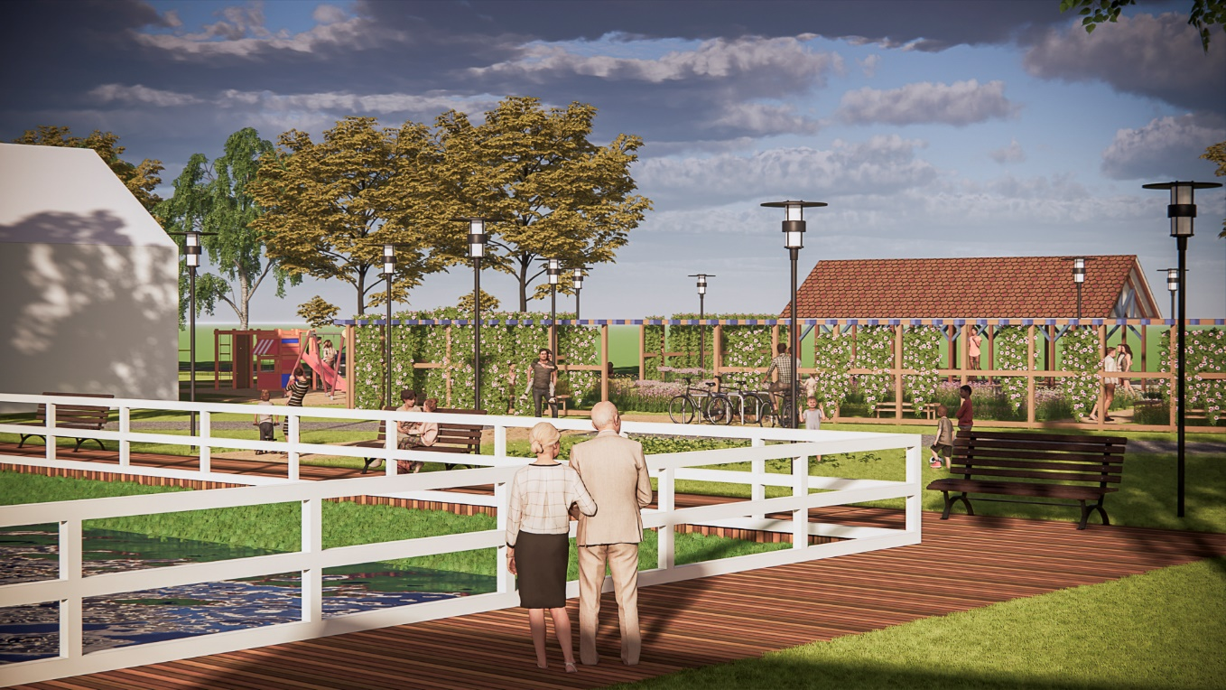
Róża Wielka 1_stan projektowany działek 271, 276/9 : widok od strony południowo-wschodniej. To przestrzeń po remoncie zbiornika p.poż, który może nadal pełnić swoją wiodącą funkcje, ale także może stać się centrum odpoczynku nad wodą. Drewniany taras i ławki uspołecznią tę część terenu. Konieczna jest pielęgnacja drzewostanu i zachowanie porządku w części południowej omawianego obszaru, gdyż widok z ławek ukierunkowany jest właśnie w tę stronę. Przestrzeń miedzy drzewami w południowej części (za budynkiem straży pożarnej) może stać się „strażacką przystanią”, gdzie podczas pracy strażacy mogą mile spędzić czas na świeżym powietrzu. Teren powinien być oświetlony i dostępny całodobowo. Na trawniku w części północnej można umieścić ławy, rozstawić leżaki lub zostawić przestrzeń wolną od form zagospodarowania sadząc tam kwiaty. W tle widoczne pergole z różami domykające „przestrzeń wodną”. Taka ściana zieleni daje pozytywne poczucie wnętrza, nawet wtedy, kiedy teren jest otwarty. Tajemniczość przestrzeni różanej (za pergolą) składnia użytkowników do penetracji dalszej części terenu.

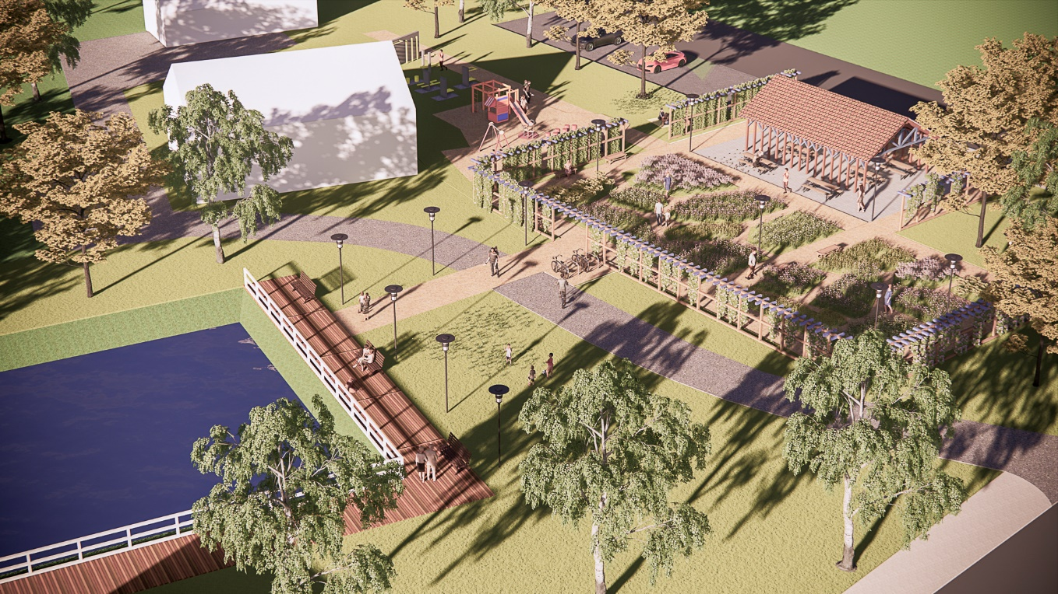
Róża Wielka 1_stan projektowany: widok od strony południowo-wschodniej na połączone funkcjonalnie obie przedmiotowe działki, które mogą być użytkowane oddzielnie, aczkolwiek zadbano o pieszy łącznik. Dojazd do sąsiadujących budynków mieszkalnych został zapewniony istniejącym śladem drogi wewnętrznej, aczkolwiek w przypadku realizacji inwestycji wspomniany łącznik ma priorytet komunikacyjny. Działkę nr 276/9 przeznaczono na ogród różany. Podział wewnętrzny pozwoli na różnogatunkowe aranżacje kwiatowe. Teren ogrodzony pergolą z różami. Zapewniono przejście od zbiornika wodnego do wiaty. Istnieje także łącznik pieszy do zlokalizowanego w północno-zachodniej części placu zabaw dla dzieci. Plac ten ma podstawowe wyposażenie dla użytkowników tymczasowo znajdujących się na omawianym terenie i powinien spełniać potrzeby najmłodszych mieszkających w pobliskich zabudowaniach. Wiata dostępna od sąsiadującej drogi, połączona z parkingiem i przystankiem autobusowym. Teren powinien być oświetlony, można wprowadzić infrastrukturę podświetlającą róże.

Róża Wielka 2_ Gmina Szydłowo, Obręb RÓŻA WIELKA, Numer działki 280/6
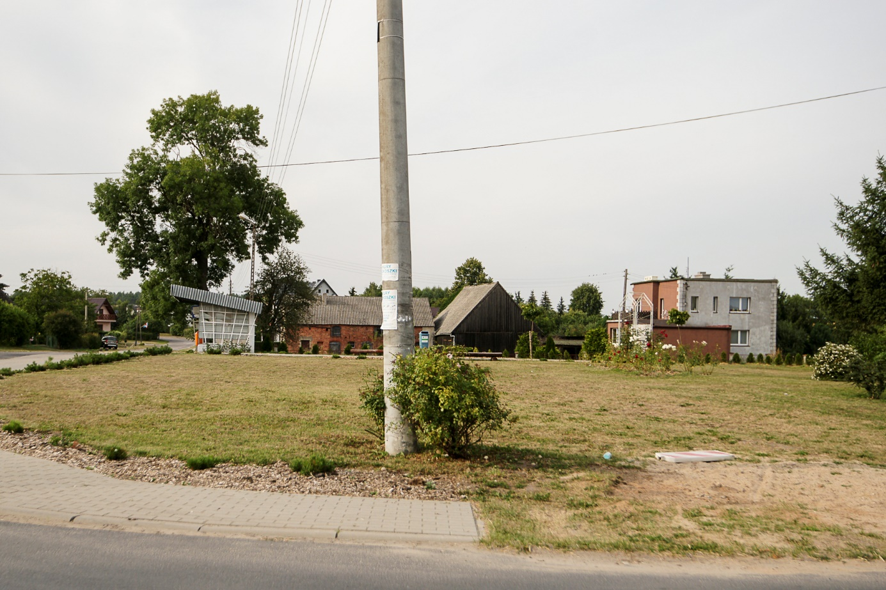
Róża Wielka 2_stan istniejący działki nr 280/6: teren reprezentacyjny we wsi zlokalizowany w centrum miejscowości. Obok przystanek autobusowy, który stanowi jedno założenie w sąsiadującym terenem. Na prezentowanej działce mieszkańcy sami starają się ją zagospodarować zgodnie z priorytetami swoich potrzeb. Widoczna jest ścieżka piesza (chodnik) prowadząca od przystanku do budynku mieszkalnego, z bramą wejściową przy której społeczność posadziła pnące róże. Obok fragment różany. Poza tym widoczna jest zieleń trawiasta i kilka drzew i krzewów.

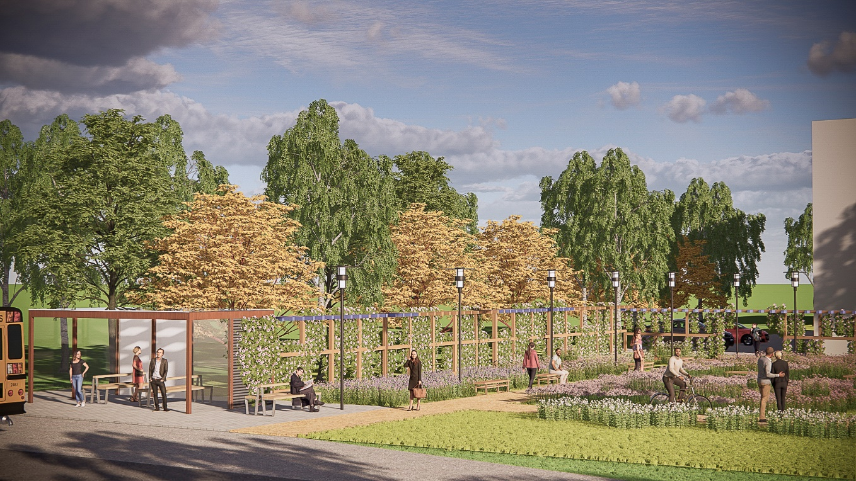
Róża Wielka 2_stan projektowany działki nr 280/6: widok w kierunku północno-wschodnim. Istniejący przystanek autobusowy i wybudowany już ciąg pieszy stanowią podstawę w projektowaniu tego fragmentu. Domknięto tę strefę wejściową pergolą z pnącymi różami, przez co uzyskać można ścianę zieleni będąca jednocześnie ścianą wnętrza tej reprezentacyjnej części wsi. Sposób zagospodarowania współgra z projektem przestrzeni realizowanym na sąsiedniej działce (po drugiej stronie ulicy). Kształt, wielkość, rozmieszczenie różanych kwartałów wraz z ławkami ma dać odczucie placu. Przy drodze pozostawiony pas zieleni niskiej, bowiem w tym miejscu mieszkańcy planują zorganizować wystawę związaną z lokalną historią. Tablice wystawowo/informacyjne powinny być tak rozmieszczone, aby dostęp do nich był nieograniczony i swobodny, a widok różanego planu niezakłócony.

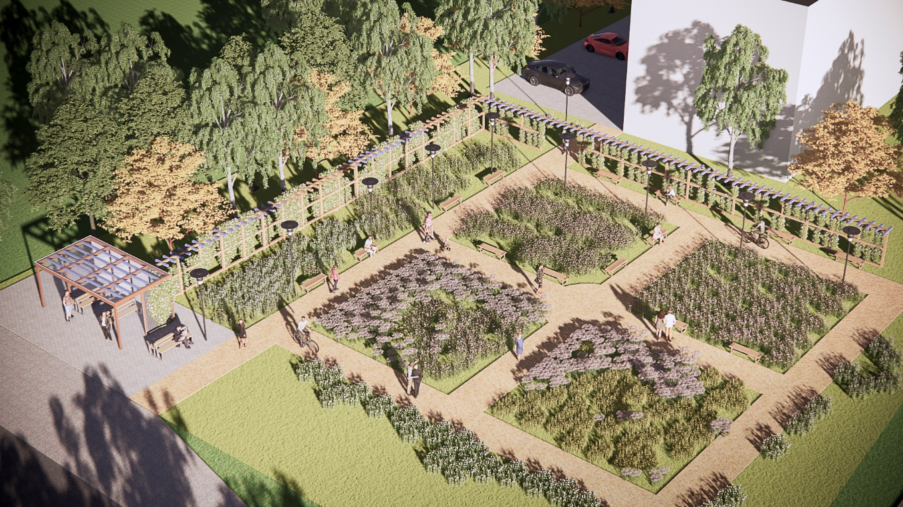
Róża Wielka 2_stan projektowany działki nr 280/6: plac reprezentacyjny „różanej wsi”. Układ pergoli umożliwia aranżacje uwzględniające dostępność światła i potrzebę odpoczynku w cieniu (np. formując poprzeczne ścianki wraz z ławkami). Dostępność piesza placu zapewniona jest łącznikiem od strony przystanku autobusowego oraz łącznikiem znajdującym się w południowo-wschodnim rogu terenu.

